CUESTIONARIO SOCIODEMOGRÁFICO PARA MADRES PARTICIPANTES
______________
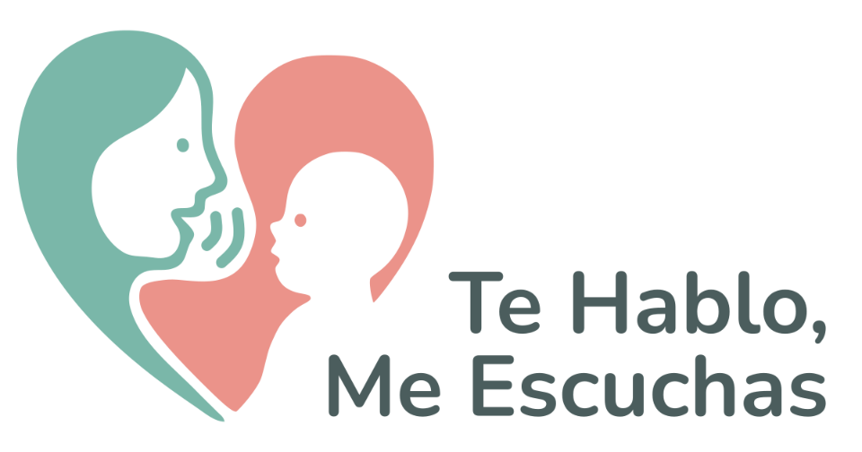
Título del proyecto: Funciones evolutivas del habla dirigida a bebés: Impacto en la atención, las preferencias auditivas y el desarrollo lingüístico y musical temprano (Código de aprobación Universidad El Bosque CIE 2025-110)
Estudio 2: Relación entre las características del habla dirigida a bebés (IDS) y el desarrollo lingüístico y musical infantil
Investigadores:
Juan David Leongómez (Universidad El Bosque, Colombia)  Milena Vásquez Amézquita (Universidad El Bosque, Colombia)  Nicolás Ignacio Ramos Rodríguez (Universidad El Bosque, Colombia)  Bertha Patricia Calderón Ortiz (Universidad El Bosque, Colombia)  María Catalina Bages Mesa (Universidad El Bosque, Colombia)  Daniel Toro Ávila (Pediatra, Colombia) | Adriana María Cristancho Arévalo (Pediatra, Colombia)  Ruth Stella Chacón Pinilla (Universidad El Bosque, Colombia)  Lina María Rodríguez Granada (Universidad El Bosque, Colombia)  Luz Helena Buitrago León (Universidad El Bosque, Colombia)  Natalia Moreno-Buitrago (Ohio State University, Estados Unidos)  David A. Puts (Pennsylvania State University, Estados Unidos)
______________

1. Información de la madre
1. Edad: ____ años
2. Nivel educativo alcanzado:

☐ Primaria incompleta
☐ Primaria completa
☐ Bachillerato incompleto
☐ Bachillerato completo
☐ Técnico / Tecnológico
☐ Pregrado
☐ Posgrado
3. Ocupación actual: ______________________________________
4. Estrato socioeconómico del hogar:

☐ 1
☐ 2
☐ 3
☐ 4
☐ 5
☐ 6

2. Información del niño o niña
1. Nombre del niño o niña: _________________________________
2. Fecha de nacimiento: ___ / ___ / ______
3. Sexo:
☐ Femenino
☐ Masculino
☐ Prefiero no responder
4. Nivel de escolarización (si aplica):
☐ Ninguno
☐ Cuidado en casa
☐ Jardín infantil / Centro de desarrollo
☐ Otro: _____________________________________

3. Personas con quienes convive o interactúa frecuentemente el niño o niña

(Marca todas las que apliquen)
☐ Madre
☐ Padre
☐ Hermanos / Hermanas
☐ Abuelos / Abuelas
☐ Otros familiares (tíos, primos, etc.)
☐ Cuidador(a) externo(a)
☐ Otro: ___________________________________________

4. Información adicional relevante
1. Idioma(s) hablado(s) en el hogar: _______________________________
2. ¿El niño o niña presenta algún diagnóstico médico o del desarrollo?
☐ No
☐ Sí (¿cuál?): __________________________________________
3. ¿El niño o niña ha estado expuesto regularmente a música (canto, juegos musicales, clases, etc.)?
☐ Sí
☐ No
Si respondió “sí”, describa brevemente: __________________________________

5. Información de contacto
1. Correo electrónico: __________________________________________
2. Número de teléfono: _________________________________________

